|  |  |
| --- | --- |
| **Código:** | **CRAS** |

1. **ESPECIFICACIÓN DE CASO DE USO**

**Proyecto: CRAS**

**ID Requerimiento:** *RF02*

**Analista Funcional:** *Brandon Estiben Morales Diosa*

|  |  |  |
| --- | --- | --- |
| **Paquete y Caso de Uso** | *RF02_CU02(Menú Principal)* | ***Tipo de Cambio***  ☐ *Modificación de caso de uso*  *Nuevo caso de uso* |
| **URL Paquete Funcional** | <https://github.com/yackfranco/cras/blob/master/Documentos/Casos%20De%20Uso/CU02%20Menu%20Principal.jpg> | |
| **Nombre de caso de uso** | *Menú Principal* | |
| **Descripción general del Cambio** | *No Aplica* | |
| **Historia Básica** | *Yo como usuario debo tener un menú para el uso del aplicativo* | |
| **Criterios de Aceptación** *[según descripción del ajuste – Documento de Alcance]* | *Se muestra las diferentes opciones que puede seleccionar el usuario al ingresar como el administrador, el usuario al ingresar como invitado se mostrara el formulario de Control de Entrada y Salida.*   1. *Ingresar por administrador* 2. *Se despliega el menú principal* 3. *Selecciona el formulario que se desea ejecutar*    1. *Registrar Usuario*    2. *Registrar Personal*    3. *Reportes*    4. *Control de Entrada y Salida* | |
| **Casos de Uso del Flujo** | *Caso de Uso precondición: CU01*  *Caso de Uso postcondición: CU03-CU04-CU06-CU07* | |

1. **PROTOTIPOS**

**Prototipo 1**

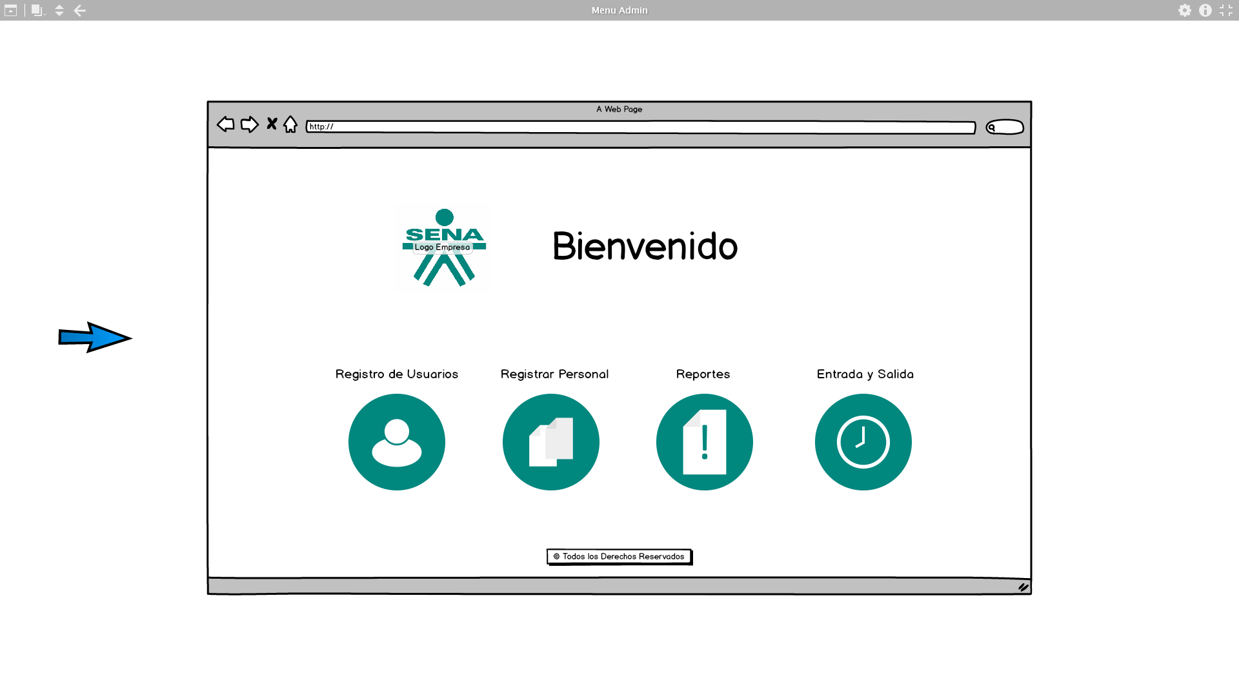

**Prototipo 2**

1. **HISTORIAL DE VERSIONES**

|  |  |  |  |
| --- | --- | --- | --- |
| **Versión** | **Fecha** | **Modificación** | **Realizó** |
| *V1* | *15/04/2017* | *Requerimiento funcional el cual me permite tener en menú visual para el uso del aplicativo.* | *Brandon Estiben Morales Diosa* |